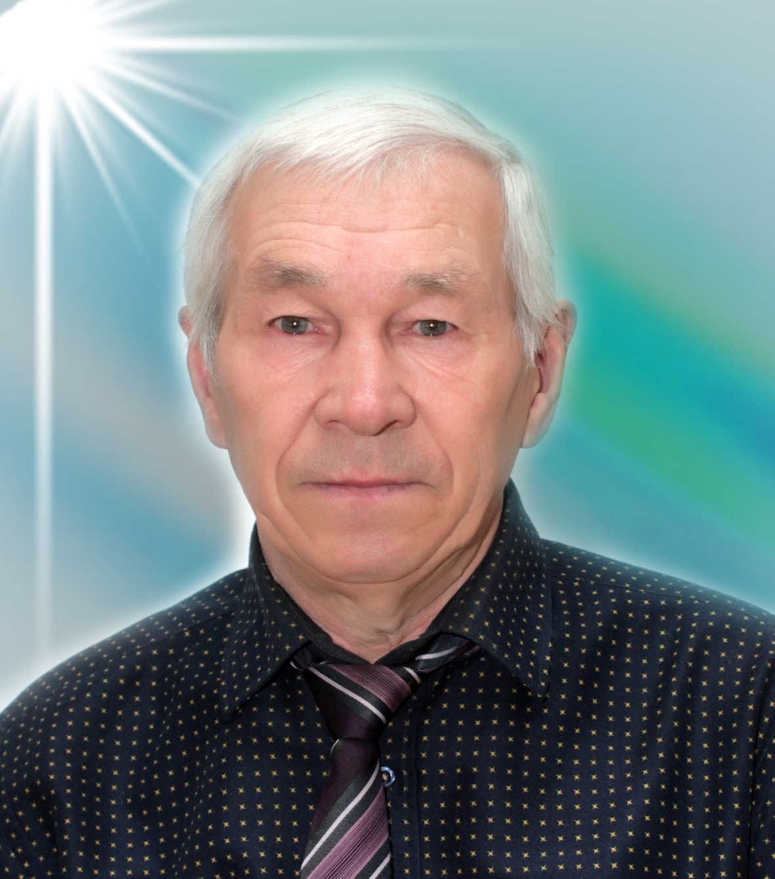 | ЕРМОШКИН ВЛАДИМИР АЛЕКСЕЕВИЧ
 | Должность преподаватель специальных дисциплин, категория соответствует занимаемой должности «преподаватель», 2013 год
 | Образование высшее
 | Работает с 1 сентября 2011 года
 | СТАЖ
 | Общий 44 года, из них в колледже 6 лет
 | Педагогический 6 лет, из них в колледже 6 лет
Образование | Год окончания | Образовательное учреждение | Специальность | Квалификация
Высшее | 1980 | Московский институт нефтехимической и газовой промышленности имени И.М.Губкина | машины и оборудование нефтяных и газовых промыслов | инженер-механик
Профессиональная переподготовка | 2017 | ГАПОУ «Лениногорский политехнический колледж», по программе дополнительного профессионального образования «Психолого – педагогические основы профессиональной деятельности преподавателя образовательной организации СПО», 500 часов, г. Лениногорск, 2017 год
Повышение квалификации | ФГБОУ ДПО «МИПК СНПО» по программе «Обновление содержания и методики преподавания междисциплинарных курсов профессиональных модулей в условиях модернизации профессионального образования», 108 часов, г. Казань, 2016 год
Повышение квалификации | Стажировка на базе Казанского строительного колледжа по теме «Обновление содержания и методики преподавания в условиях модернизации профессионального образования», 2016 год
Награды | Не имеет

